ĐẠI HỌC BÁCH KHOA HÀ NỘI
Trường Công Nghệ Thông Tin và Truyền Thông
------



BÁO CÁO NGHIÊN CỨU TỐT NGHIỆP 1
Đề tài: Kết nối SUMO và Unity3D

Giáo viên hướng dẫn: Nguyễn Tiến Thành

Sinh viên thực hiện: Đặng Minh Hoàng

Mã số sinh viên: 20225719

Năm học 2024 - 2025

- ……

Lời nói đầu
Trong bối cảnh phát triển mạnh mẽ của các hệ thống mô phỏng giao thông, việc điều khiển phương tiện di chuyển trong môi trường có nhiều yếu tố động, chẳng hạn như người đi bộ, vẫn là một thách thức lớn. Các thuật toán tìm đường cổ điển như Dijkstra, A*, Theta*, hay D* Lite tuy có hiệu quả trong nhiều trường hợp, nhưng thường gặp khó khăn khi áp dụng vào môi trường giao thông thực tế, nơi có nhiều yếu tố biến động và không thể dự đoán trước.
Điều này đã thúc đẩy tôi tìm kiếm một giải pháp phù hợp hơn, dẫn đến việc nghiên cứu và xây dựng thư viện kết nối giữa SUMO và Unity3D. SUMO là một công cụ giả lập giao thông mạnh mẽ, được sử dụng rộng rãi trong nghiên cứu và phát triển các hệ thống giao thông thông minh. Trong khi đó, Unity3D cung cấp một môi trường trực quan để mô phỏng các tình huống giao thông phức tạp với mức độ chi tiết cao. Việc kết hợp hai nền tảng này không chỉ giúp mô phỏng giao thông một cách trực quan hơn, mà còn mở ra cơ hội phát triển các thuật toán điều khiển phương tiện thích nghi với môi trường động.
Đề tài này tập trung vào việc xây dựng một giao thức kết nối SUMO và Unity3D, giúp trao đổi dữ liệu giữa hai nền tảng và tối ưu hóa thuật toán điều khiển phương tiện. Bằng cách sử dụng phương pháp tuần tự hóa dữ liệu qua JSON và giao tiếp dựa trên Tcp/IP, hệ thống có thể cập nhật trạng thái của phương tiện trong cả hai môi trường một cách chính xác và nhanh chóng. Ngoài ra, việc nghiên cứu các chiến lược điều khiển mới thay thế cho các thuật toán tìm đường truyền thống sẽ giúp tăng khả năng phản ứng của phương tiện trong môi trường bất định, góp phần nâng cao hiệu quả mô phỏng và đưa các mô hình giao thông gần hơn với thực tế.
Với nghiên cứu này, tôi hy vọng sẽ đóng góp vào sự phát triển của các hệ thống điều khiển giao thông thông minh, hỗ trợ các nhà nghiên cứu và kỹ sư trong việc xây dựng mô hình mô phỏng chính xác hơn, từ đó thúc đẩy ứng dụng trí tuệ nhân tạo vào giao thông đô thị trong tương lai.

Mã nguồn: https://github.com/MinhHoang137/SUMO-GR1.git
Video chạy thử: https://youtu.be/chFqfL0j4Is
- Hướng dẫn cách cài đặt các phần mềm
  - Unity
- Đi tới: https://unity.com/download
- Làm theo hướng dẫn trên web, cụ thể như sau:
- Cài đặt Unity Hub, ấn nút “Download for Windows”
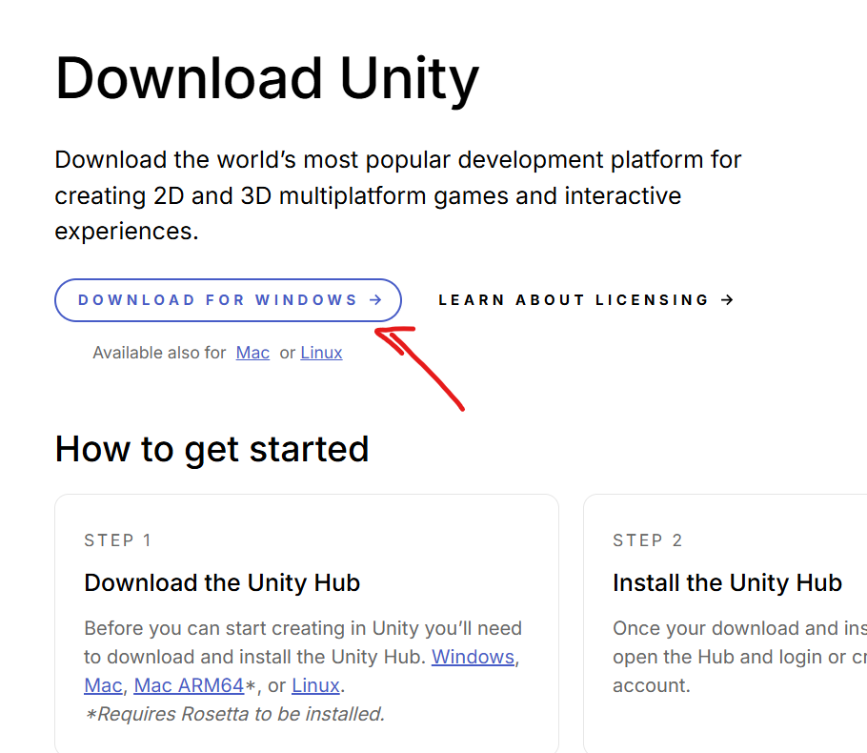
- Sau khi cài đặt Unity Hub, tạo mới hoặc đăng nhập bằng tài khoản Unity
- Chọn phần Install, nhấn “Install Editor”
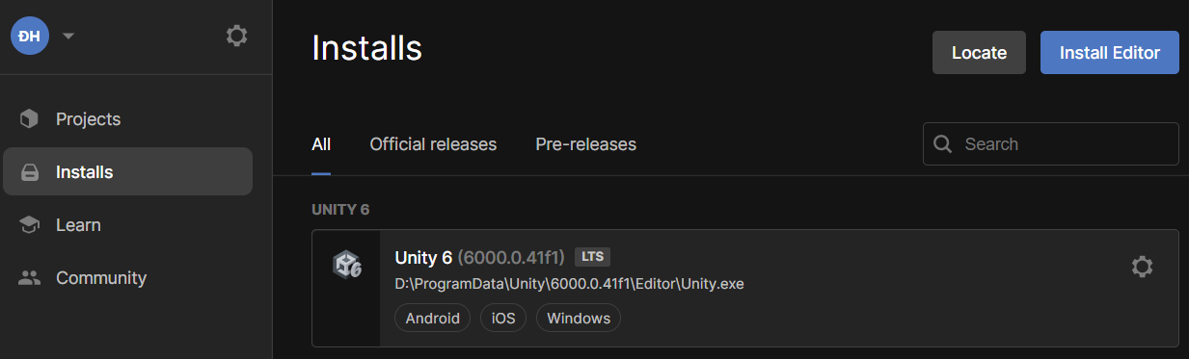
- Trong Install Editor, chọn phiên bản Unity phù hợp, nhấn Install ở phiên bản tương ứng
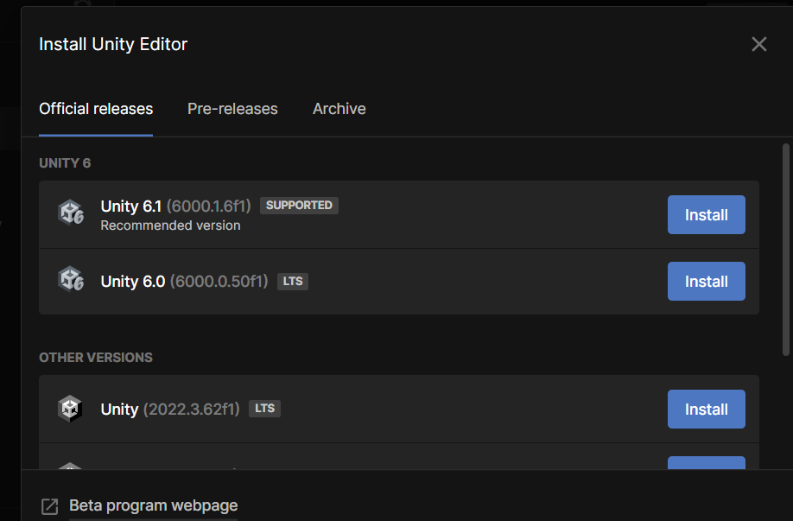

  - PyCharm
- Đi tới đường dẫn:
https://www.jetbrains.com/pycharm/download/?section=wind
- Ấn Download và chờ tải về Installer
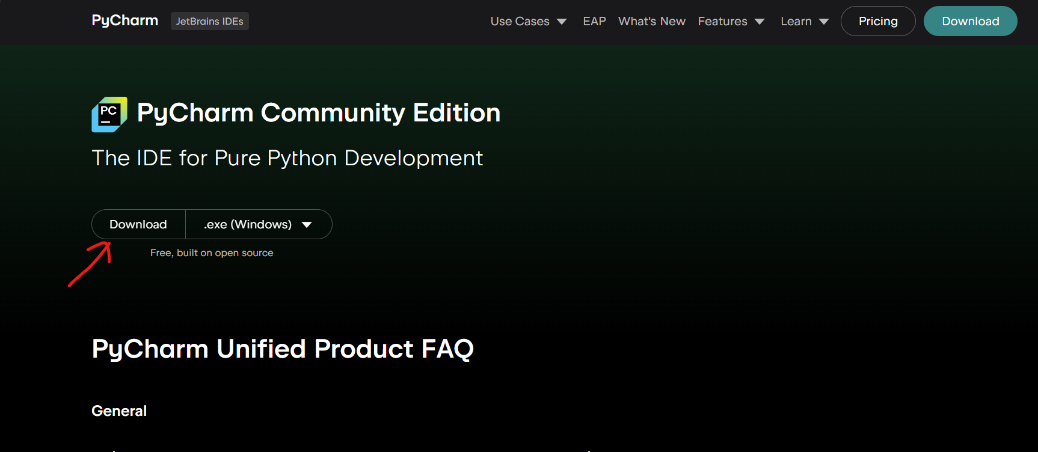
- Khi installer tải về hoàn tất, mở installer lên, ấn Next, tại cửa sổ hiện tại, chọn thư mục muốn cài PyCharm:
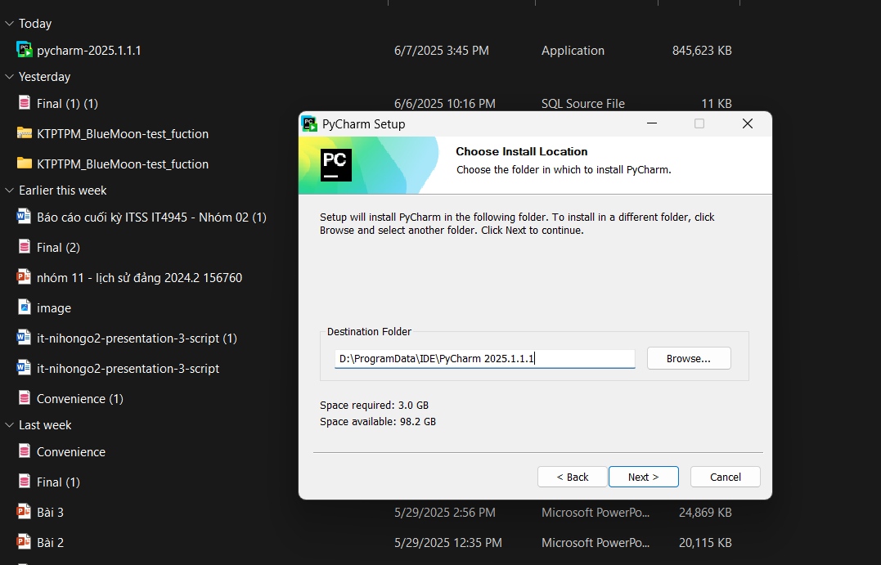
- Ấn Next, chọn tất cả các lựa chọn:
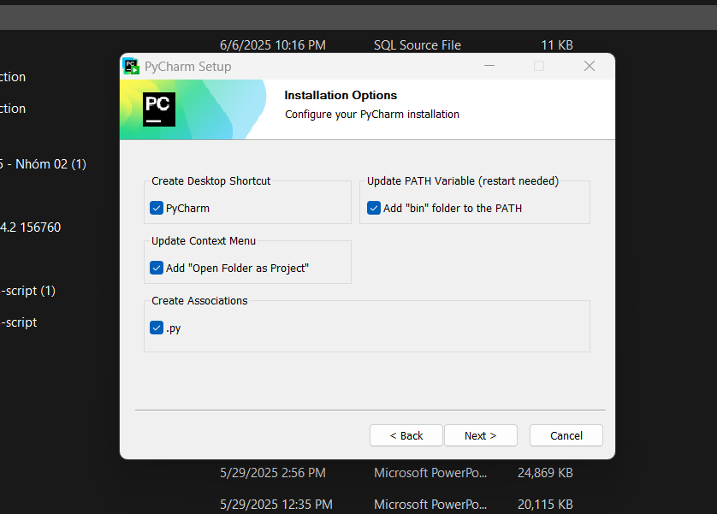
- Ấn Next, ấn Install
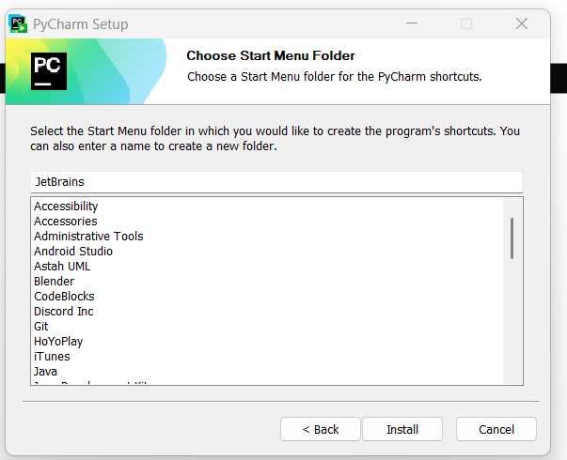
- Ấn Reboot now, chờ máy tính khởi động lại
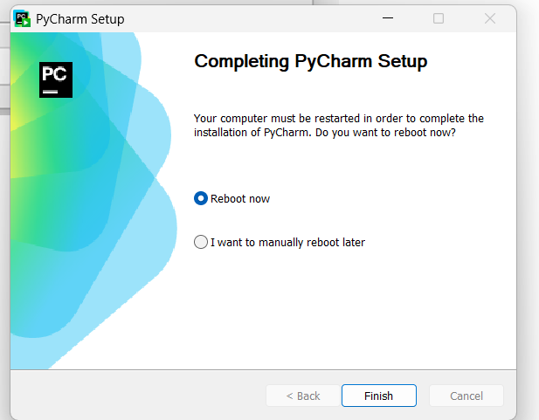
  - SUMO giả lập giao thông
- Đi tới: https://sumo.dlr.de/docs/Downloads.php
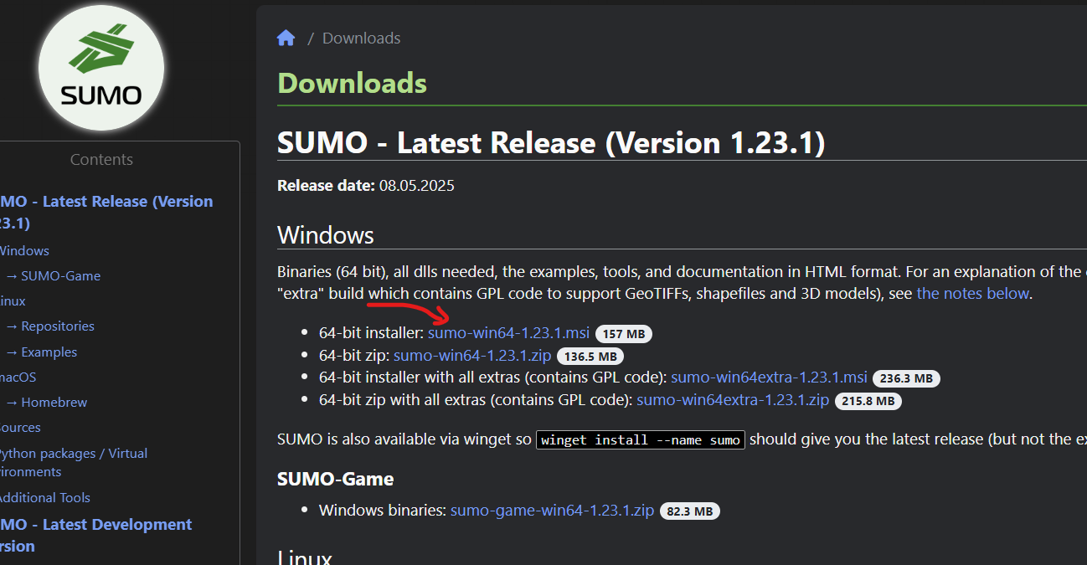
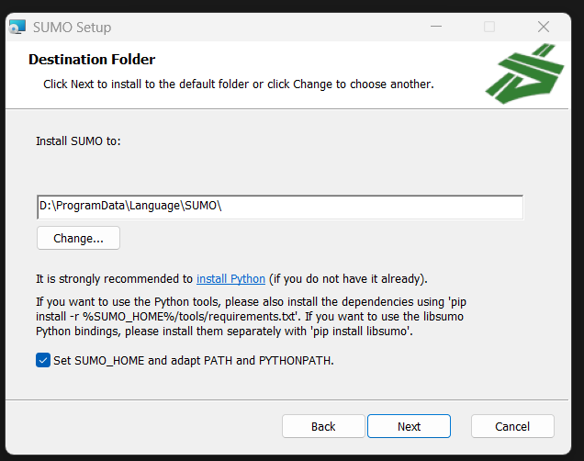

- Quá trình phát triển
  - Xây dựng các lớp dữ liệu
- Để có thể giao tiếp được giữa TraCI (hoạt động chủ yếu bằng Python) và Unity (hoạt động chủ yếu bằng C#) cần có “ngôn ngữ dữ liệu chung”, trong bài tập này tôi sử dụng JSON.
- Khi giao tiếp, các dữ liệu ở cả 2 ngôn ngữ sẽ được “tuần tự hóa” (Serialize) thành JSON, gửi cho phía bên còn lại, bên còn lại “giải tuần tự hóa” (Deserialize) thành các thể hiện của các lớp dữ liệu tương ứng và xử lý dựa trên dữ liệu đó (tạo xe, di chuyển, chuyển đổi trạng thái đèn giao thông,…).
- Các lớp dữ liệu tương ứng ở cả Python và C#:
- Phương tiện :
- Lớp dữ liệu cơ sở cho phương tiện trong C#:
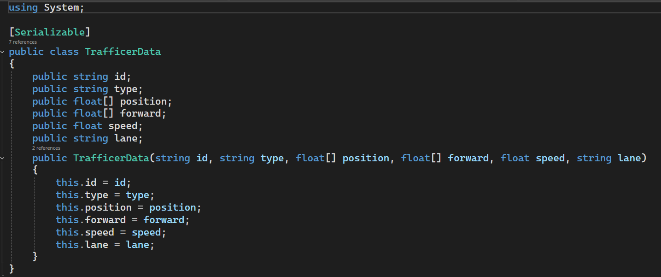
- Phương tiện:
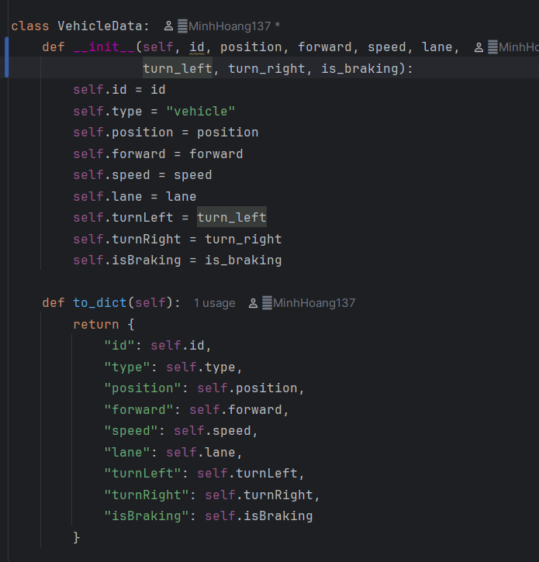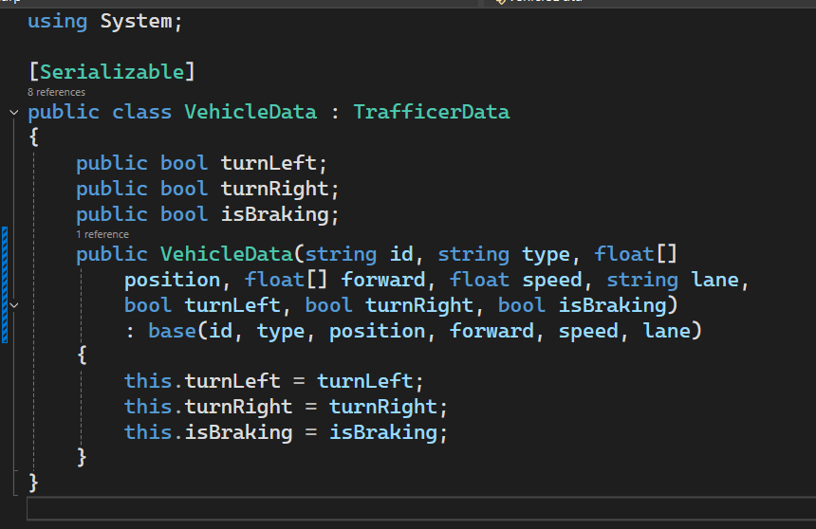
- Người đi bộ:
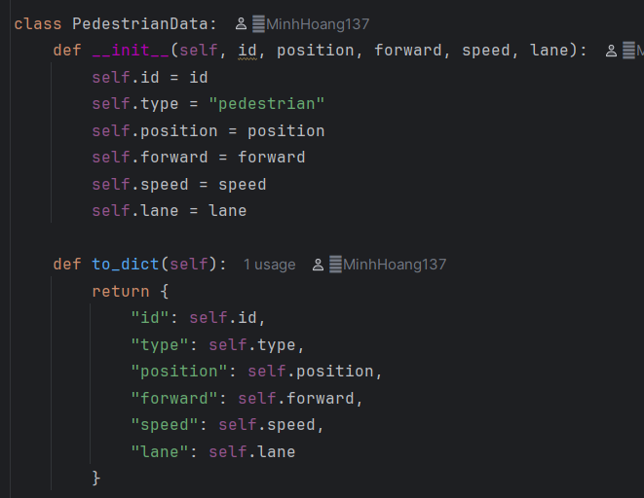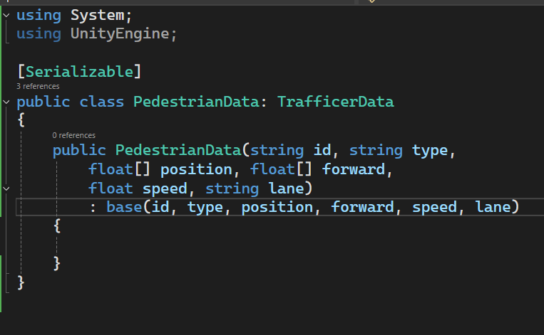
- Xe Unity:
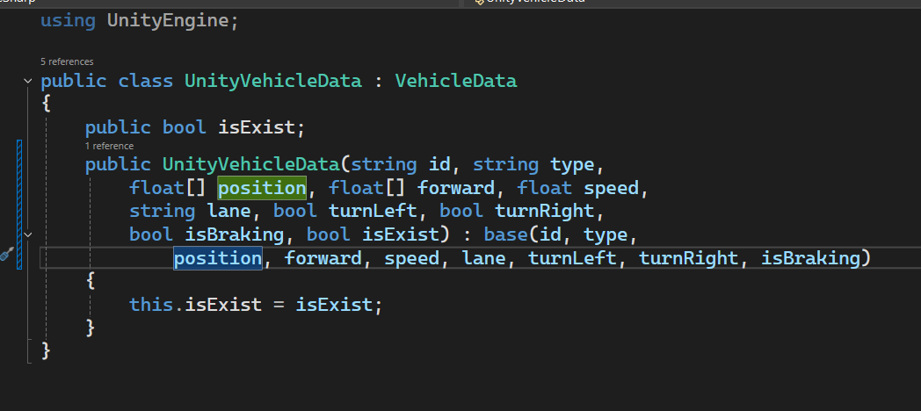
Dữ liệu của Xe Unity được Python lấy trực tiếp từ chuỗi JSON, không qua giải tuần tự hóa.
- Đường xá:
- Ngã tư:
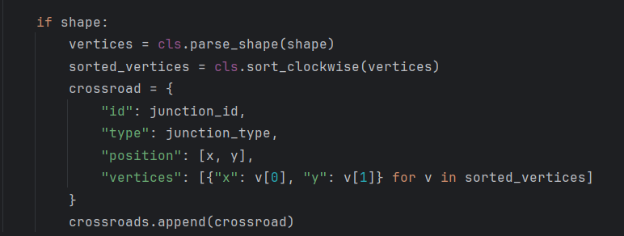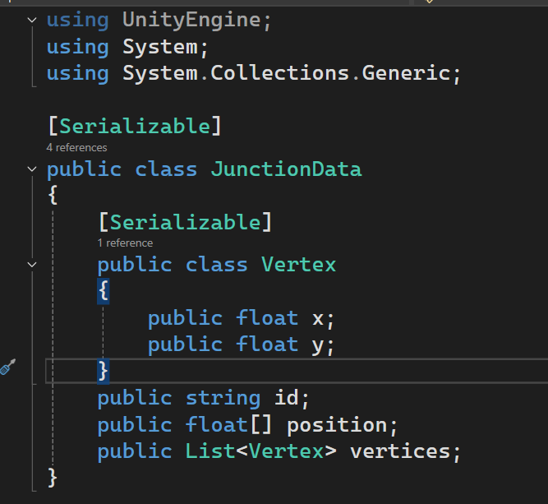

- Đường giao thông:
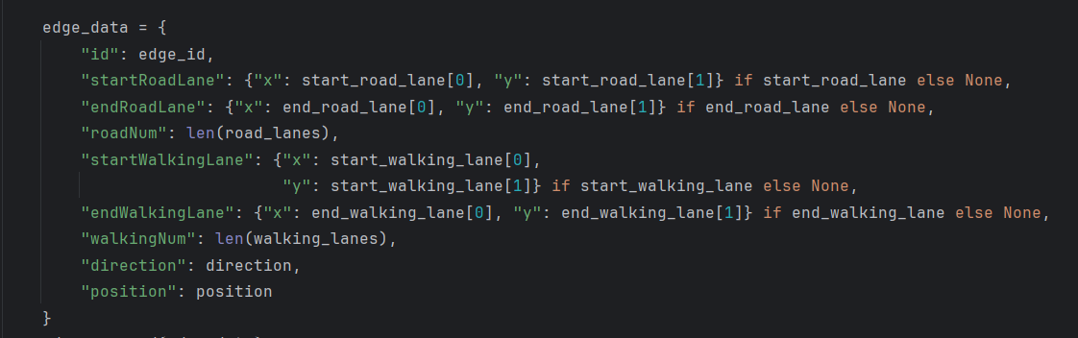
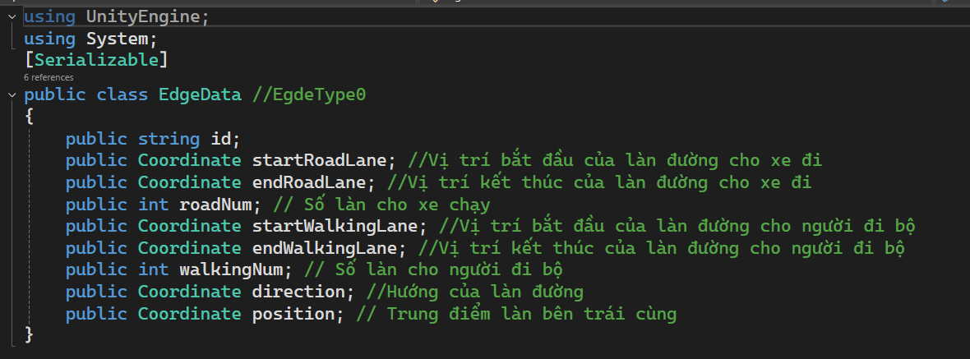
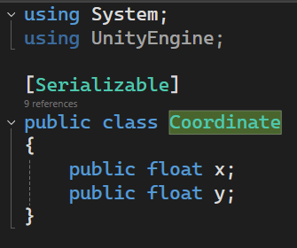
Còn một số lớp dữ liệu khác, tham khảo thêm tại mã nguồn được đính kèm đầu báo cáo.
  - Xây dựng giao thức:
- Ban đầu, các dữ liệu được gửi đi bằng cách: Bên gửi ghi dữ liệu vào tệp .json, bên nhận đọc tệp .json đó
- Hiện tại, dữ liệu được trao đổi bằng Tcp/IP, địa chỉ là 127.0.0.1, Python gửi dữ liệu cho C# unity bằng cổng 5050, C# unity gửi dữ liệu qua cổng 5053, gửi lệnh qua cổng 5054.
- Quy trình giao tiếp:
- Python đọc dữ liệu từ các tệp .xml và TraCI Gửi dữ liệu qua 127.0.0.1/cổng Các lớp đọc trong C# nhận dữ liệu Các lớp quản lý xử lý dữ liệu.
- C# đọc dữ liệu xe Unity và gửi cho phía Python bằng quy trình tương tự.

  - Xử lý dữ liệu
- Với các vật thể tĩnh như đường, ngã tư, dữ liệu được C# Unity nhận về sẽ sử dụng để dựng hình cho các vật thể đó:
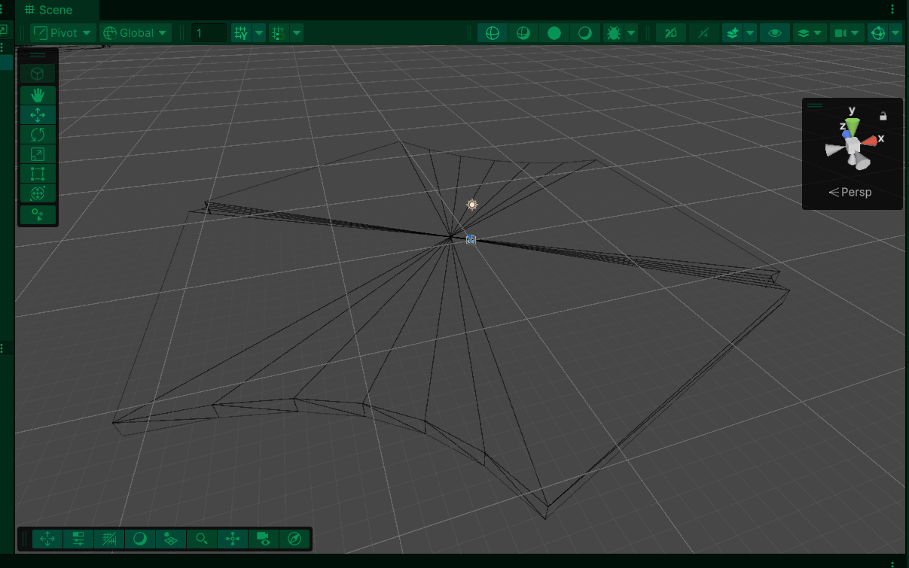
Hình 1: Sơ đồ lưới một ngã tư được suy ra từ tệp .net.xml
- Với các dữ liệu động như xe, người, tín hiệu giao thông được đọc từ TraCI, C# Unity nhận về sẽ được dùng để cập nhật trạng thái các vật thể trong Unity:
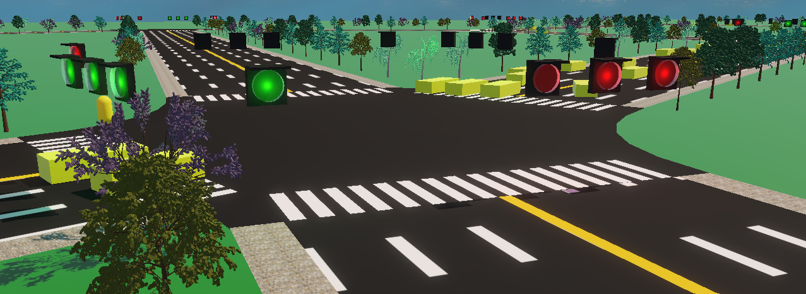
Hình 2: Tín hiệu đèn giao thông trong Unity
- Dữ liệu của xe Unity được Unity gửi sang Python được dùng để cập nhật vị trí của xe đó trong SUMO-gui:
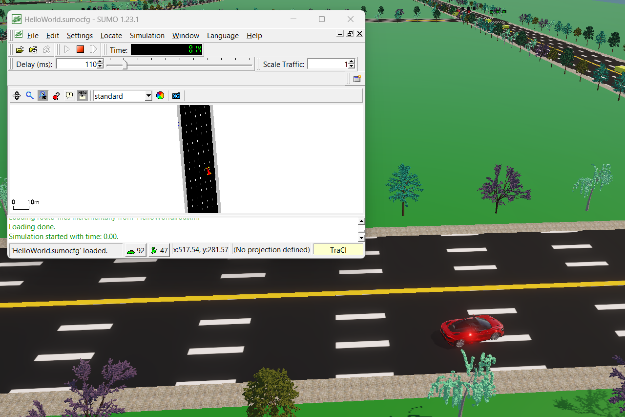
Hình 3: Xe Unity trong sumo-gui và Unity
  - Các lỗi thường gặp trong quá trình phát triển.
Lỗi | Nguyên nhân | Giải pháp
Không thể giao tiếp giữa C# và TraCI | Gói tin dữ liệu cần gửi đi quá lớn | Chia nhỏ gói tin thành các gói con có kích thước cố định (4096 byte), gắn thêm một cờ kết thúc (<END>) để biết hết gói tin, xử lý dữ liệu khi cờ kết thúc xuất hiện
Ánh xạ sai vị trí phương tiện, người đi bộ từ SUMO-gui sang Unity | Do sự khác biệt giữa cách hiểu về vận tốc trong sumo-gui và Unity và thông số Delay trong sumo-gui | - Ưu tiên độ mượt, sử dụng Vector3.Lerp(), kèm một biến “bội số tốc độ”  - Ưu tiên độ chính xác, sử dụng Vector3.MoveTowards(), kèm một biến “bội số tốc độ”  - Biến “bội số tốc độ” có thể điều chỉnh khi chạy ứng dụng Unity để đảm bảo độ mượt và chính xác.
Ánh xạ sai vị trí xe Unity trong SUMO-gui | Xe unity có thể di chuyển tự do trong unity, trong SUMO-gui thì không | Giới hạn phạm vi di chuyển của xe unity trong Unity.

